UBND THÀNH PHỐ HỒ CHÍ MINH | CỘNG HÒA XÃ HỘI CHỦ NGHĨA VIỆT NAM
TRƯỜNG CAO ĐẲNG KỸ THUẬT | Độc lập - Tự do - Hạnh phúc
LÝ TỰ TRỌNG TP. HỒ CHÍ MINH

ĐỀ THI KẾT THÚC HỌC PHẦN LÝ THUYẾT
HỌC KỲ: II NĂM HỌC: 2015 – 2016

Bậc đào tạo: Cao đẳng kỹ thuật
Học phần: XML
Lớp: 13CĐ - TP Ngày thi: ____ / ____ / 2016
Thời gian thi: ___90_____ (không kể thời gian phát đề)

(Thí sinh không được sử dụng tài liệu)
Đề số 1

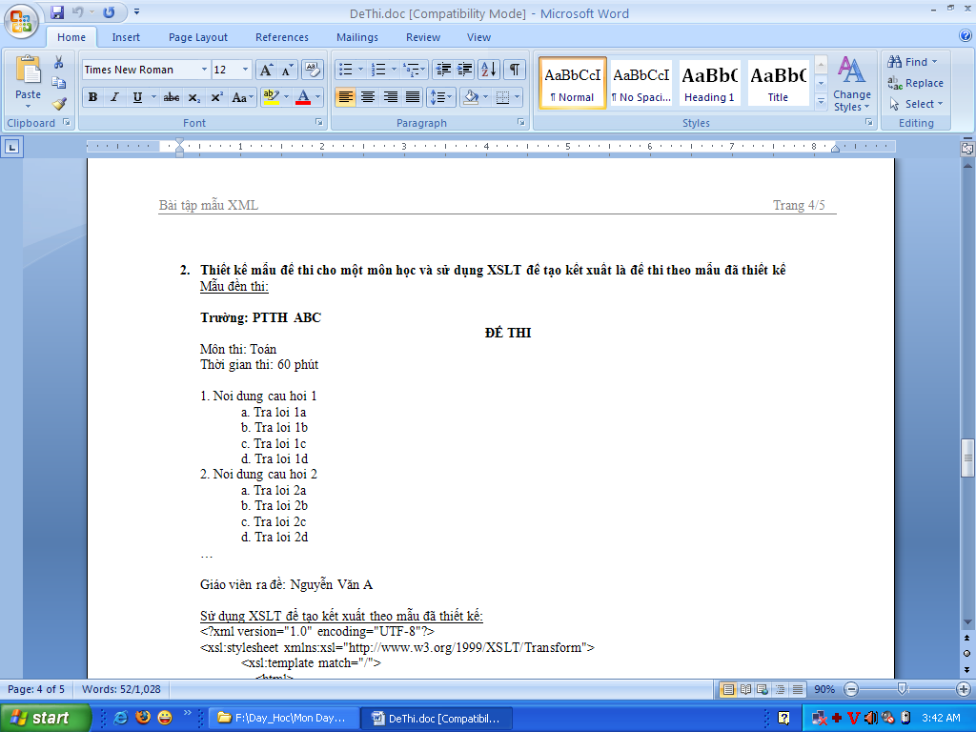
Một trường (Phổ thông trung học) cần tạo ra một file “ dethi.xslt” dùng XSLT để kết xuất ra mẫu đề thi lấy dữ liệu từ file “nguon.xml” có nội dung như sau:
- Tạo file “nguon.xml” dùng để lưu trữ tòan bộ các đề thi, trong mỗi đề thi sẽ có nhiều câu hỏi, mỗi câu hỏi có nhiều câu trả lời, và có một đáp án cho câu hỏi đó.( 6 điểm)
- Đặc tả nội dung file “nguon.xml”. (1điểm)
- Đặc tả cấu trúc DTD. (2 điểm)
- Đặc tả cấu trúc XMLSchema. (2 điểm)
- Thêm dữ liệu cho file “nguon.xml”. (1 điểm)
- Tạo file “dethi.xslt” để kết xuất XSLT ra 01 mẫu đề thi như trên. (4 điểm)
_______Hết_______

GHI CHÚ: CÁN BỘ COI THI KHÔNG ĐƯỢC GIẢI THÍCH GÌ THÊM.

TRƯỞNG KHOA TRƯỞNG BỘ MÔN GIẢNG VIÊN RA ĐỀ
(Ký tên và ghi rõ họ tên) (Ký tên và ghi rõ họ tên) (Ký tên và ghi rõ họ tên)

Nguyễn Văn Minh Trần Việt Khánh Nguyễn Cao Phong

UBND THÀNH PHỐ HỒ CHÍ MINH | CỘNG HÒA XÃ HỘI CHỦ NGHĨA VIỆT NAM
TRƯỜNG CAO ĐẲNG KỸ THUẬT | Độc lập - Tự do - Hạnh phúc
LÝ TỰ TRỌNG TP. HỒ CHÍ MINH

ĐÁP ÁN ĐỀ THI KẾT THÚC HỌC PHẦN LÝ THUYẾT
HỌC KỲ: II NĂM HỌC: 2015 – 2016

Bậc đào tạo: Cao đẳng kỹ thuật
Học phần: XML
Lớp: 13CĐ - TP Ngày thi: ____ / ____ / 2016
Thời gian thi: ____120_______ (không kể thời gian phát đề)

(Thí sinh không được sử dụng tài liệu)
Đề số 1

Câu | Ý | Đáp án | Điểm
Câu | Ý | Đáp án | Đúng hoàn toàn | Đúng 1 phần
1 | 1 | Đặc tả nội dung file “nguon.xml”. | 01 điểm | 0.5 điểm
1 | 2 | - Đặc tả cấu trúc DTD. | 02 điểm | 1 điểm
1 | 3 | - Đặc tả cấu trúc XMLSchema | 02 điểm | 1 điểm
1 | 4 | Thêm dữ liệu trong file nguon.xml sinh viên tự cho vào | 01 điểm | 0.5 điểm
2 | 1 | Tạo các thẻ HTML theo mẫu | 01 điểm | 0.5 điểm
2 | 2 | Sử dụng cú pháp <xsl:apply-templates> | 01 điểm | 0.5 điểm
2 | 3 | Sử dụng cú pháp <xsl:for-each> | 01 điểm | 0.5 điểm
 | 4 | Sử dụng cú pháp <xsl:if test> | 01 điểm | 0.5 điểm
NỘI DUNG

_______Hết_______
TRƯỞNG BỘ MÔN GIẢNG VIÊN RA ĐỀ
(Ký và ghi rõ họ tên) (Ký và ghi rõ họ tên)

Trần Việt Khánh Nguyễn Cao Phong

